MESTNA OBČINA MARIBOR
UKPP, Sektor za urejanje prostora
Ulica heroja Staneta 1,
2000 Maribor, Slovenija

ARHITEKTURNI in KRAJINSKO-ARHITEKTURNI NATEČAJ

ZA izbor STROKOVNO NAJPRIMERNEJŠE REŠITVE

UREDITEV PARKOVNEGA TRG-a (parka) STUDENCI (v Mestni občini Mariboru)

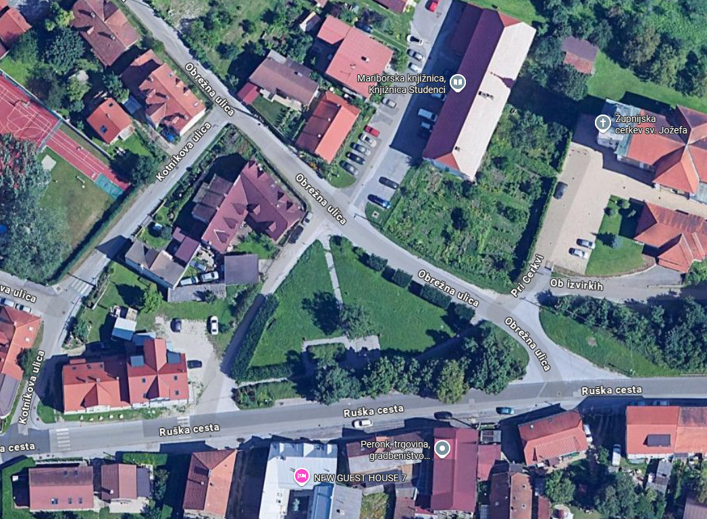

Oktober 2025

Vsebina natečajne dokumentacije:

A_ natečajni pogoji
B_ natečajna naloga
C_ natečajne podloge

D_ natečajne priloge

C. NATEČAJNE PODLOGE

